教务系统调、停、代课申请操作流程（教师使用）

- 登陆教务系统

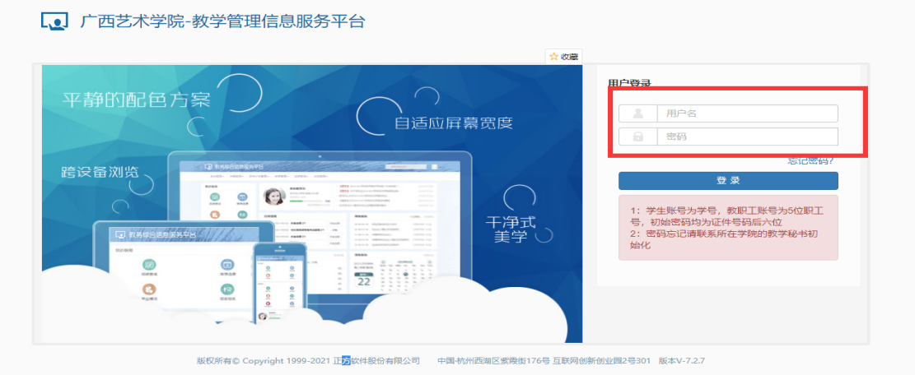

2.确认操作角色为教师，选择申请，选择调停课申请。
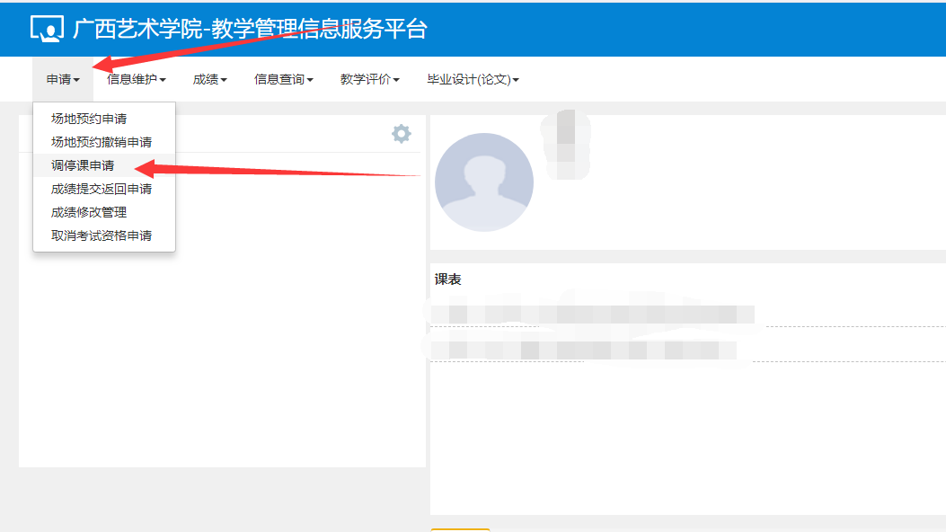

3.选择需要申请调整的课程。
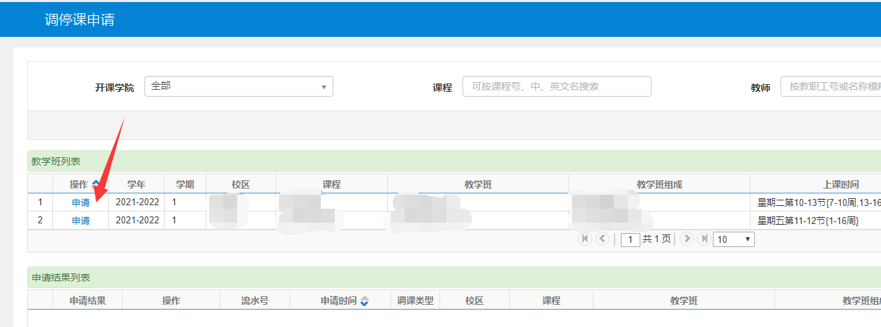

4.1选择需要调动的课程进行操作，*号为必选、必填项。
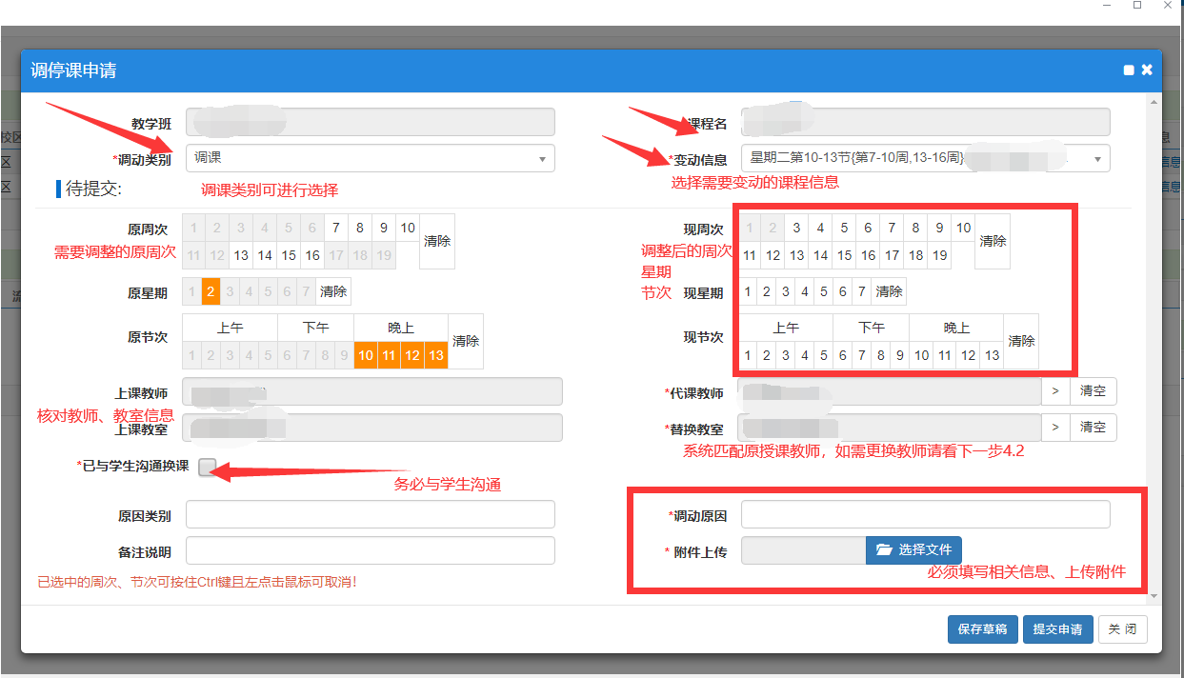

4.2如需更换授课教师，需先完成周次、星期、节次的调整；完成后点击代课教师后方 “>”，

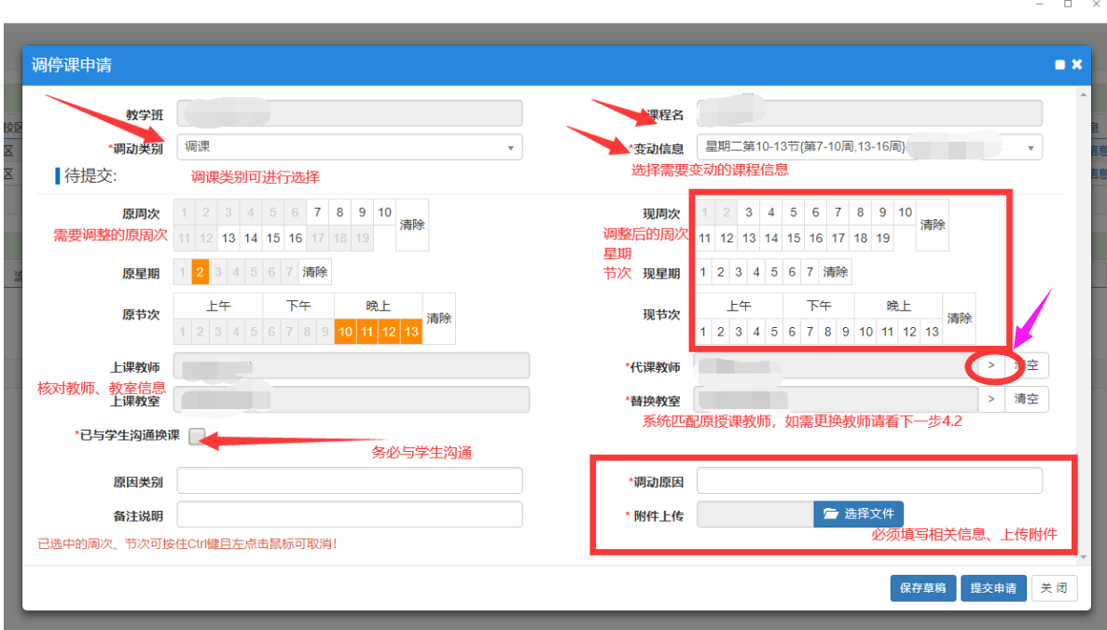

- 在选择代课教师界面内完成操作。
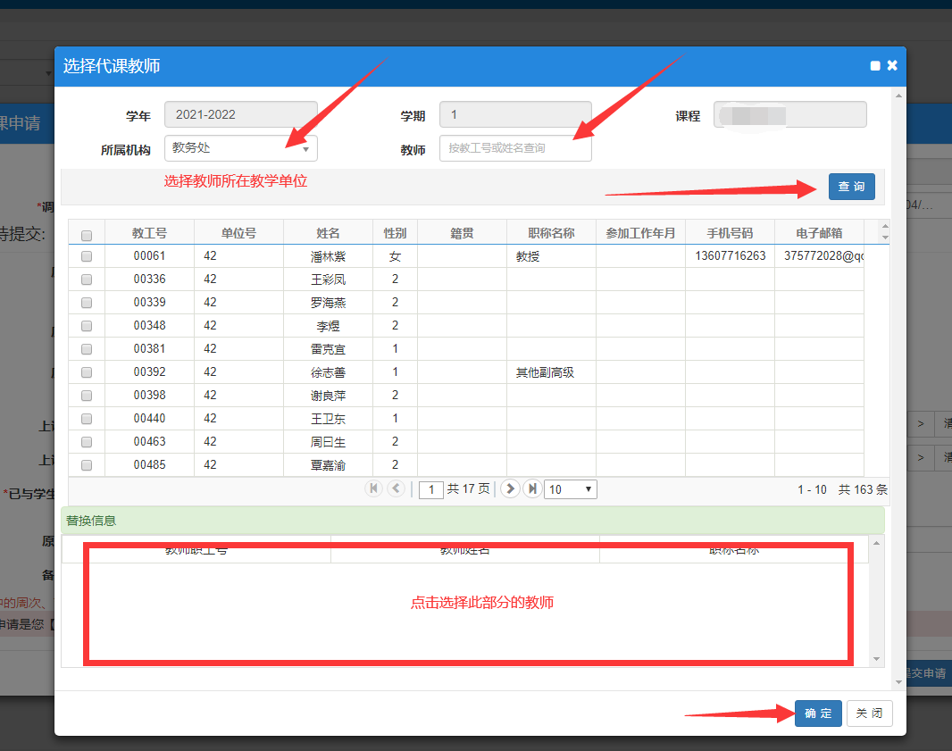

6.完成以上操作后，点击提交申请即可流转至下一级。
